1. Установите СУБД MySQL. Создайте в домашней директории файл .my.cnf, задав в нем логин и пароль, который указывался при установке.

# Создаем .my.cnf и оставляем ему права на чтение-запись только у пользователя. В mysql теперь заходим быстрее.

> nano .my.cnf
[mysql]
user=root
password=…
> mysql

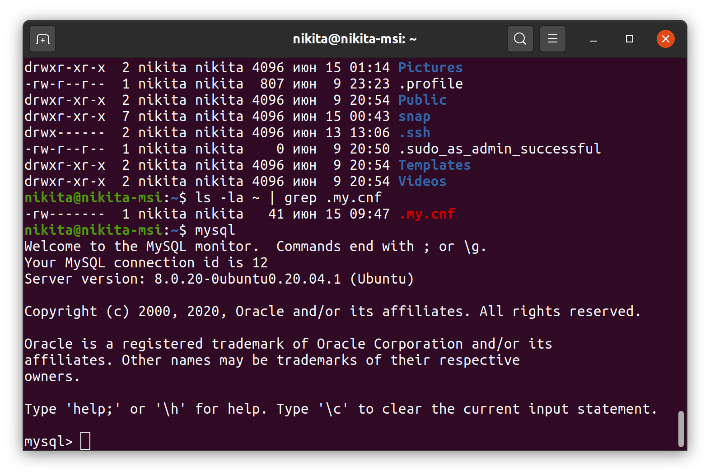
2. Создайте базу данных example, разместите в ней таблицу users, состоящую из двух столбцов, числового id и строкового name.

CREATE DATABASE example;
SHOW DATABASES;
USE examples;
CREATE TABLE users (id INT UNSIGNED, name VARCHAR(255));
-- смотрим, что табличка пустая, выводим её структуру
SELECT * FROM users;
DESCRIBE users;
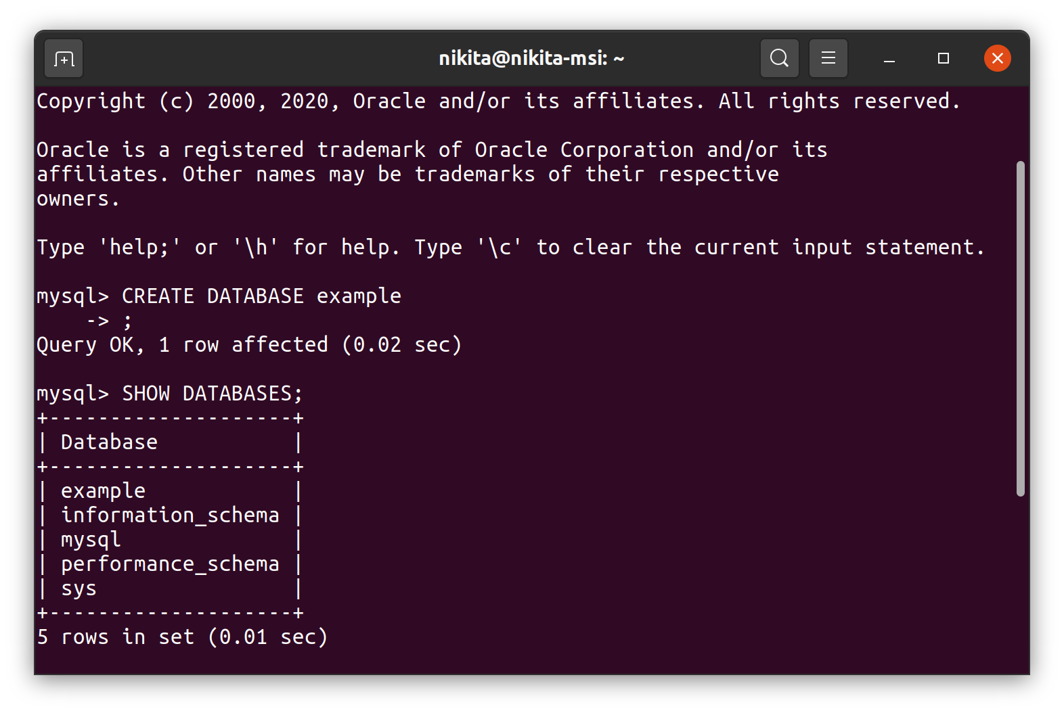
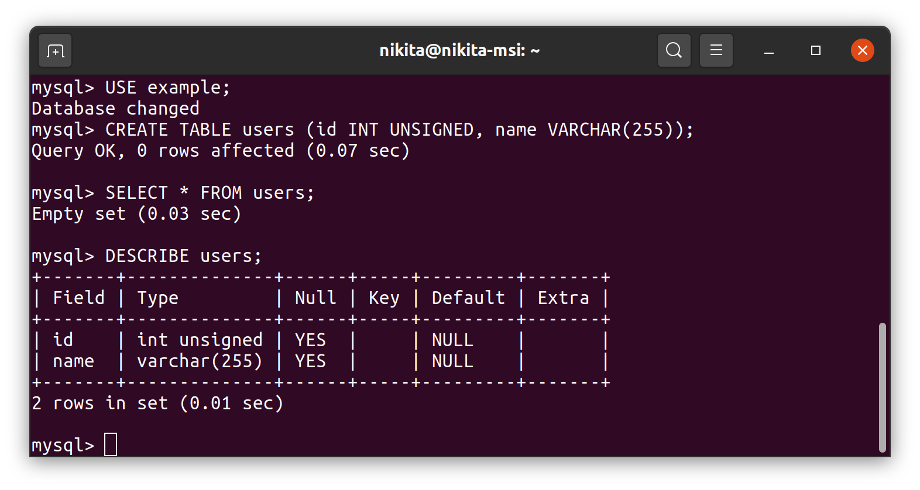
-- можно также посмотреть нашу БД в DBeaver

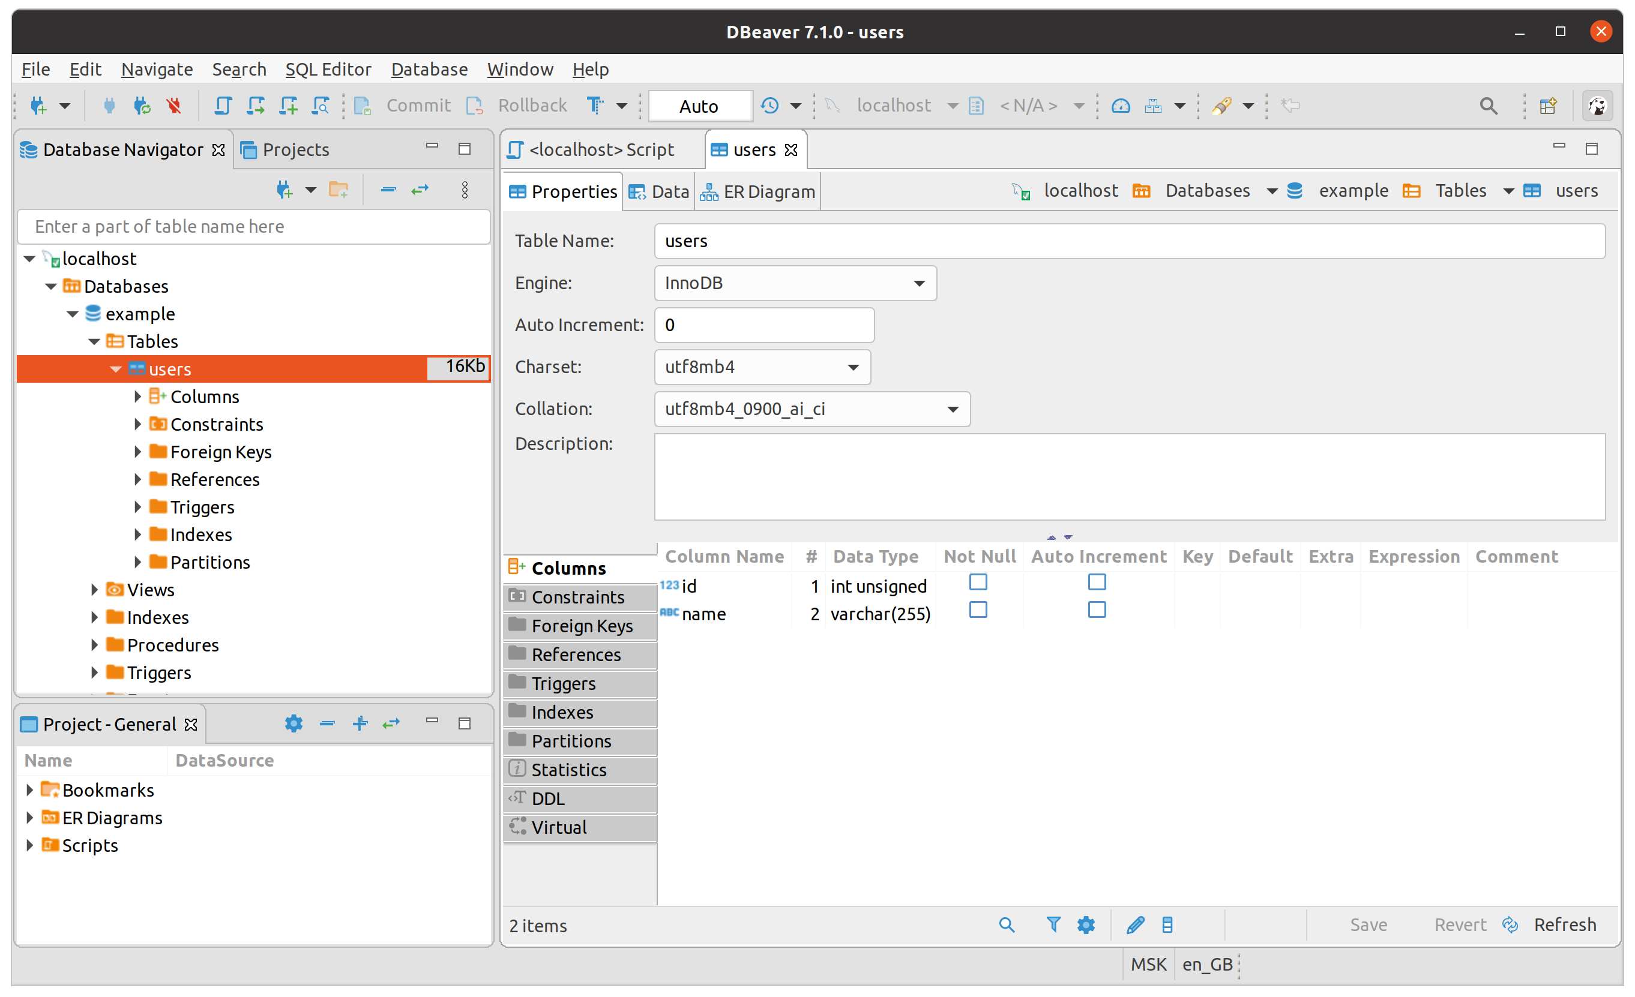
3. Создайте дамп базы данных example из предыдущего задания, разверните содержимое дампа в новую базу данных sample.
-- создаем базу sample в mysql
CREATE DATABASE sample;
SHOW DATABASES;
\q
-- создаем дамп example в exmpl.sql и затем разворачиваем его в sample
> mysqldump -u root -p example > exmpl.sql
> mysql -u root -p sample < exmpl.sql
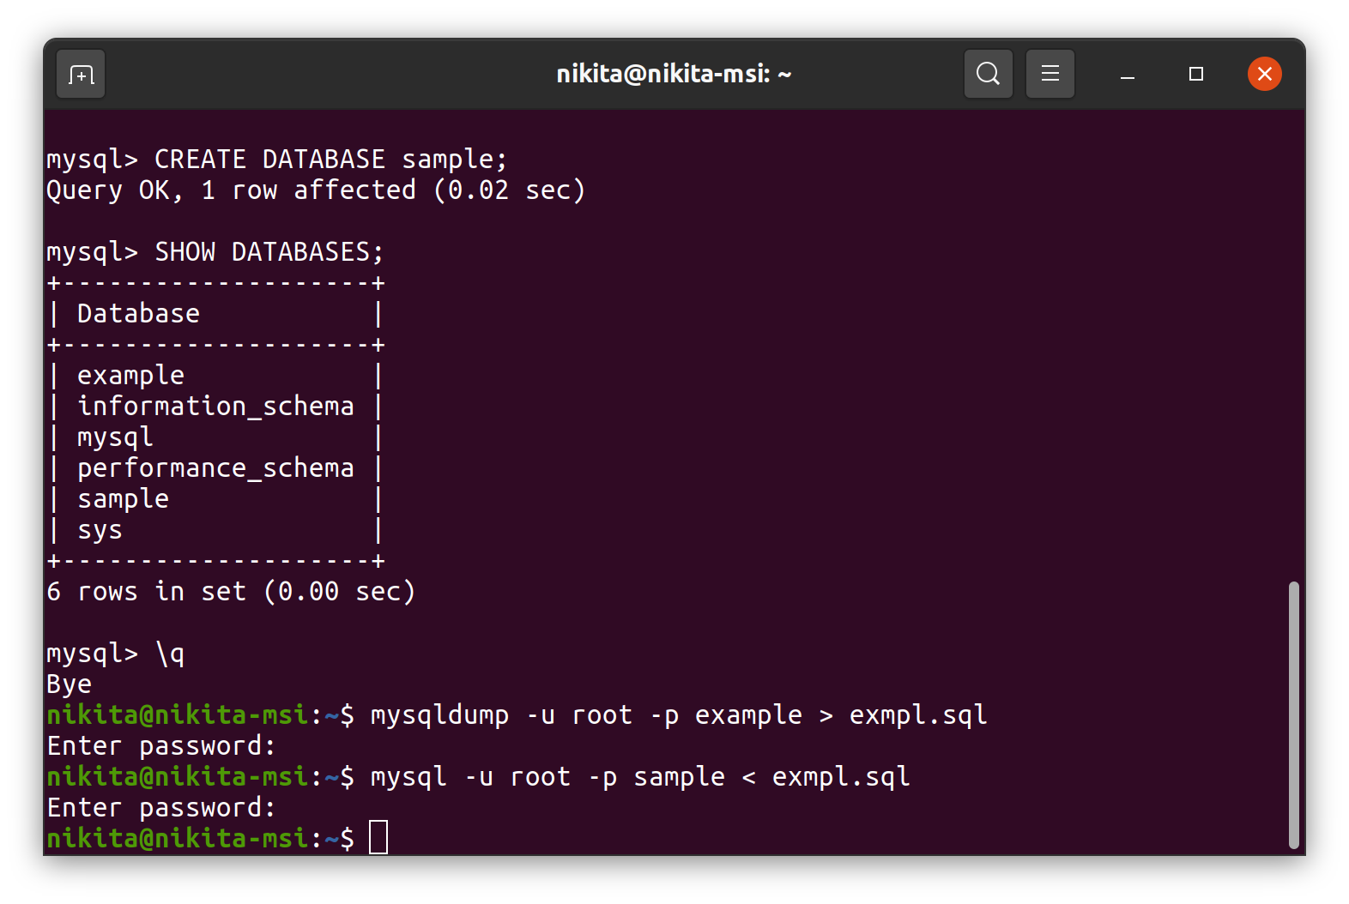
-- получили в sample копию БД example
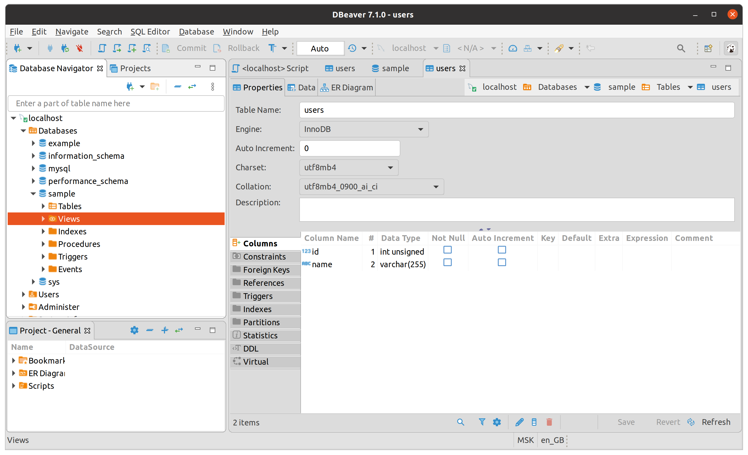
4. (по желанию) Ознакомьтесь более подробно с документацией утилиты mysqldump. Создайте дамп единственной таблицы help_keyword базы данных mysql. Причем добейтесь того, чтобы дамп содержал только первые 100 строк таблицы.
-- добавляем имя таблицы и указываем строки
> mysqldump -u root -p –where=”true limit 100” mysql help_keyword > mysql_help_keywork.sql
> ls

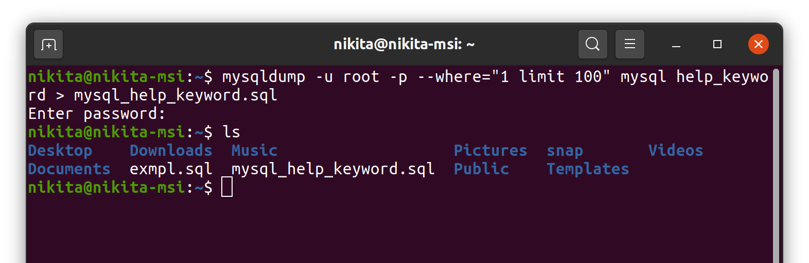

> cat mysql_help_keywork.sql
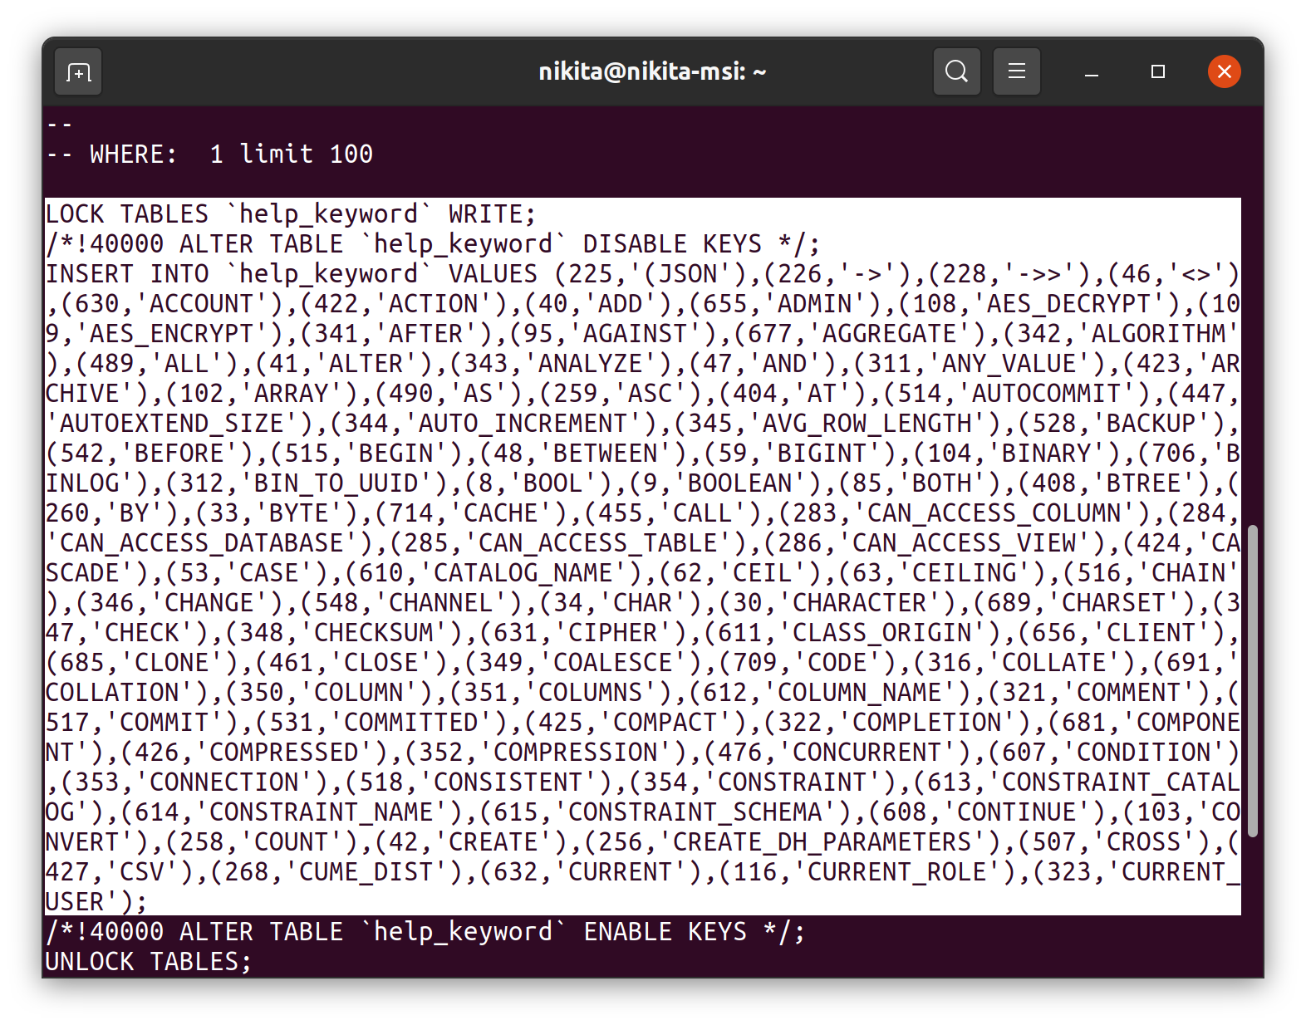
-- все хорошо, но надо бы проверить, что это именно 100 строк…
> mysql
SELECT * FROM mysql.help_keyword LIMIT 100;
-- да, действительно, 100-я строка в таблице mysql заканчивается на 323 CURRENT-USER
